**Türkenfieber, SMS Goeben und SMS Breslau**

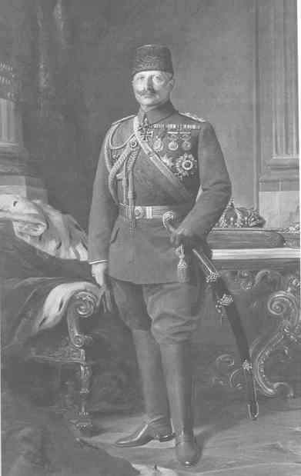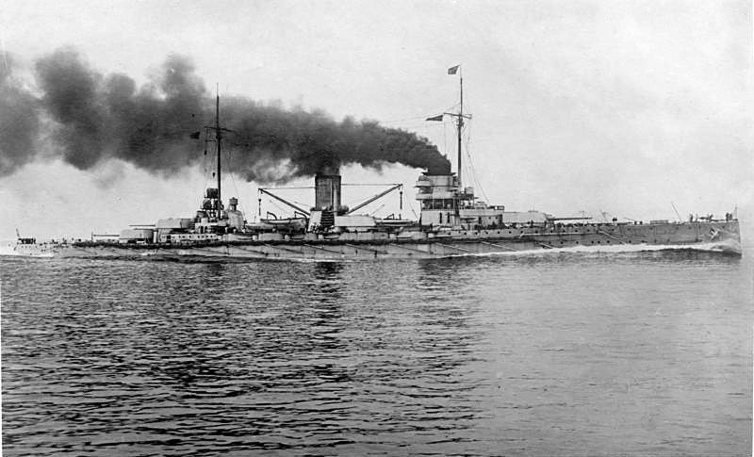

**M 2 SMS Goeben**

Bundesarchiv, Bild 134-B0032 / CC-BY-SA 3.0 [CC BY-SA 3.0 de (http://creativecommons.org/licenses/by-sa/3.0/de/deed.en)], via Wikimedia Commons

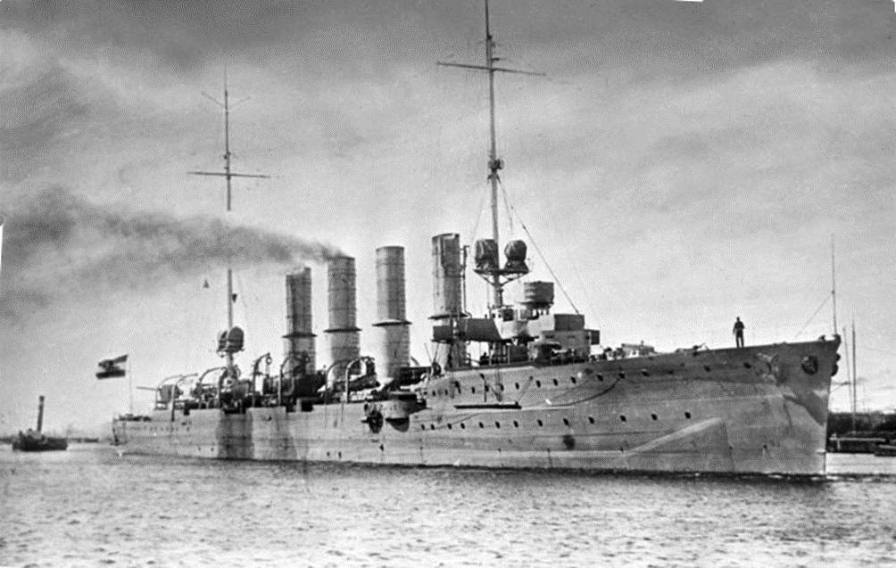

**M 3 SMS Breslau**

Bundesarchiv, DVM 10 Bild-23-61-22 / CC-BY-SA 3.0 [CC BY-SA 3.0 de (http://creativecommons.org/licenses/by-sa/3.0/de/deed.en)], via Wikimedia Commons

**M 1 „Türkenfieber“: Kaiser Wilhelm in osmanischer Paschauniform**

1916, Ölbild von Max Fleck, Deutsche Botschaft Ankara © Deutsche Botschaft Ankara